Intitulé de l’item (ou des items) évalué(s)
- Géométrie

Énoncé de la situation d’évaluation
Exercice niveau troisième pour sa complexité ou fin quatrième à faire en classe en temps limité environ 30 minutes.
La calculatrice est autorisée.

Sur la figure proposée qui n’est pas en vraie grandeur, on sait que
BJ = 8,5 cm, DJ = 7,5 cm, BD = 4 cm, JT = 4,5 cm,
DNMC est un parallélogramme, C est le milieu de [BJ].
a. Que peut-on dire des droites (NM) et (DC) ? des droites (DN) et (CM) ?
b. Quelle est la nature du triangle BDJ ? Justifier.
c. Démontrer que DC = 4,25 cm.
d. Calculer TM (en justifiant la réponse).
e. Construire en vraie grandeur la figure proposée (vérifier la réponse de la question d.)
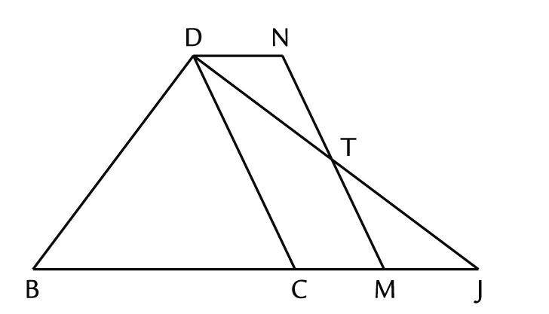

Critères de réussite (le minimum attendu de l’élève pour une validation positive)
- Item Géométrie validé si la construction du triangle est juste, le point C bien placé, et les droites parallèles justes.

- Item Raisonner : questions c) d) e) l'item est validé si le théorème à utiliser est correctement identifié et appliqué dans deux questions sur les trois.
Commentaires des auteurs
Commentaires du groupe de relecture
Cet exercice ne paraît pas adapté pour une évaluation du socle commun.
- La figure est complexe et déjà donnée. Ainsi, la prise d'information n'est pas facile car l'élève ne s'est pas approprié la figure. D'autant plus que la figure est volontairement fausse (C n'est pas au milieu de [BJ] mais T semble au milieu de [DJ].). La construction est demandée à la question e) mais si l'élève suit l'ordre des données de l'énoncé, il cherchera à construire le parallélogramme DNMC avant de placer le point C.
- On peut regretter que cet exercice consiste en une suite d'applications de propriétés sans réel objectif.
Il aurait été plus intéressant de proposer une situation qui conduise à résoudre un problème. (situation concrête, problème de construction ….)
- La question c) est hors socle.

